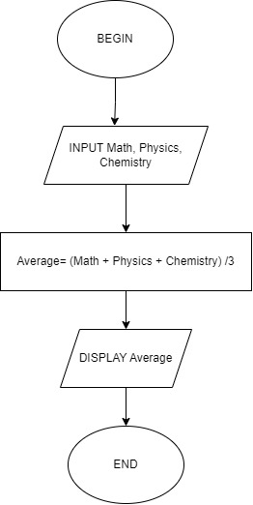Bài tập 1

BEGIN

INPUT Math

INPUT Physics

INPUT Chemistry

Average = ( Math + Physics + Chemistry ) /3

DISPLAY Average

END